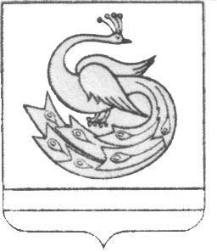

АДМИНИСТРАЦИЯ ПЛАСТОВСКОГО МУНИЦИПАЛЬНОГО РАЙОНА
.
Р А С П О Р Я Ж Е Н И Е

«_31_»____05____2022 г. №_231-р

Об отмене особого противопожарного
режима на территории Пластовского
муниципального района

В соответствии с Федеральным законом «О пожарной безопасности», Законом Челябинской области «О пожарной безопасности в Челябинской области», постановлением Правительства Челябинской области от 27.05.2022 года № 311-П «Об отмене особого противопожарного режима на территории Челябинской области», в связи со стабилизацией пожарной обстановки на территории Челябинской области, установлением погодных условий, способствующих снижению класса пожарной опасности на территории Пластовского муниципального района:
1. Отменить с 1 июня 2022 года на территории Пластовского муниципального района особый противопожарный режим.
2. Признать утратившим силу распоряжение администрации Пластовского муниципального района от 29 апреля 2022 года № 191-р «Об установлении особого противопожарного режима на территории Пластовского муниципального района».
3. Опубликовать настоящее распоряжение в газете «Знамя Октября» и разместить на официальном сайте администрации Пластовского муниципального района в сети «Интернет».

Глава Пластовского
муниципального района А.Н. Пестряков

